Kunststoff-Recycling:
Maßgeschneiderte Kunststoff-Waschanlage optimiert Durchsatz, Produktqualität und Betriebskosten
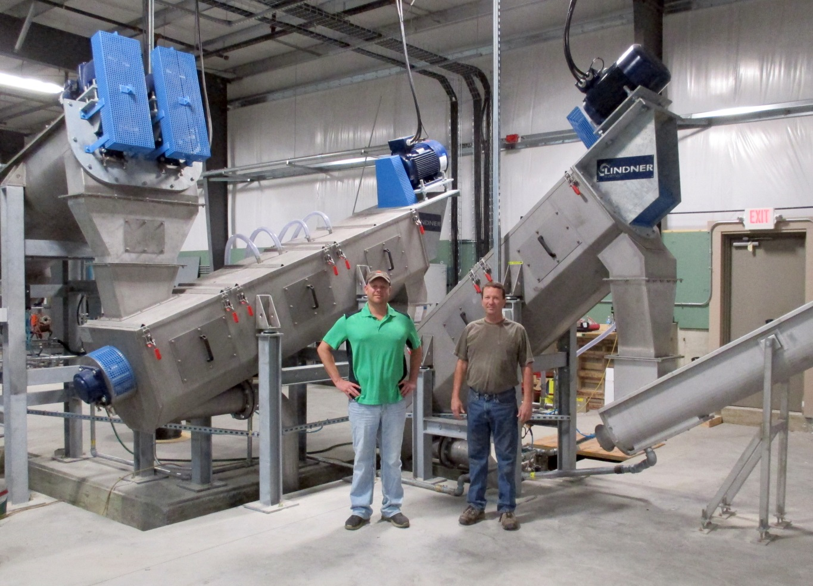
In ihrer auf hohe Durchsätze ausgelegten Kunststoff-Recyclinganlage in Tipton, IA/USA, haben Scott (links) und Jeremy Rogers (rechts), Geschäftsführer von Cedar Poly, kürzlich eine modulare Kunststoff-Waschanlage von Lindner washTech in Betrieb genommen
Großbottwar, Januar 2015 -- Aus Post-Consumer-Scrap lassen sich hochwertige Rezyklate herstellen, wenn alle Aufbereitungsschritte optimal aufeinander abgestimmt sind. Ein wesentlicher Faktor für das erreichbare Kosten- und Qualitätsniveau ist die Effizienz beim Waschen und Trocknen der zerkleinerten Kunststoffabfälle. Die Lindner washTech GmbH (www.lindner-washtech.com) konzentriert ihre Aktivitäten auf genau diesen Schritt in der Recyclingkette. Sie entwickelt und fertigt kunden- und anwendungsspezifisch ausgelegte Waschanlagen, die für eine optimierte Kombination aus Durchsatz, Wirkung und Lebensdauer sorgen. Cedar Poly LLC (www.cedarpoly.com), Tipton/Iowa, einer der führenden Händler und Recycler von Kunststoffabfällen in Nordamerika, hat kürzlich eine Kunststoff-Waschanlage von Lindner washTech in Betrieb genommen und damit seine Kapazität und Produktqualität signifikant steigern können.

Lindner Resource America LP präsentiert die Kunststoff-Waschtechnologie von Lindner washTech auf der NPE 2015, Stand S26189.

Cedar Poly setzt die neue Anlage als Teil seiner Recyclinglinie für Post-Consumer-PE-HD (Polyethylen hoher Dichte) ein, das überwiegend in Form entleerter Behälter und Flaschen anfällt. Wie die Geschäftsführer Jeremy und Scott Rogers bestätigen, bewährt sich die neue Anlage bereits im laufenden Betrieb: „Mit unserem alten System konnten wir höchstens 300 kg/h durchsetzen, und die erreichbare Reinigungswirkung reichte nicht aus, um ein direkt weiterverarbeitbares Rezyklat herzustellen. Nach intensiven Recherchen haben wir uns für den Kauf neuester Technologie in Europa entschieden. Mit Lindner washTech haben wir einen Partner gefunden, der über ein umfangreiches Know-how im Kunststoff-Recycling verfügt und bereit war, eine Anlage zu konzipieren, zu bauen und vor Ort zu installieren, die exakt auf unsere Anforderungen abgestimmt ist.“

Die kundenspezifisch konzipierte Waschanlage ist mehrstufig aufgebaut.
- Zu Beginn durchlaufen die geshredderten PE-HD-Flakes eine Vorwäsche, in der das Material eingeweicht und Störstoffen wie Steine, Metalle oder Glas abgetrennt werden.
- Das Abtrennen von Papieranhaftungen und weiteren Verunreinigungen erfolgt mit zwei Friktionswäschern des Typs LF 600 (560 mm Rotordurchmesser, 3000 mm Rotorlänge, Motor 30 kW). Die Wäscher sind mit austauschbaren Paddeln und Sieben ausgestattet, die zu reduzierten Gesamt-Betriebskosten beitragen. Der neu entwickelte Rotor sorgt dank optimierter Verweildauer des Materials für eine hohe Reinigungswirkung.
- Die schwereren Kunststofffraktionen, wie PET, ABS oder PVC werden in einer weiteren Separatorstufe abgetrennt.
- Anschließend durchläuft der Kunststoff einen besonders schonend arbeitenden mechanischen Trockner vom Typs LMD 2000 / 1200 (1200 mm Rotordurchmesser, 2000 mm Rotorlänge, Motor 90 kW).
- Letzte Stufe ist ein Air-Wash-System, in dem die noch verbliebenen Feinanteile sowie Folienanteile separiert werden.
Beim abschließenden Abfüllen in Big Bags liegt die Restfeuchtigkeit der so gewaschenen und getrockneten PE-HD-Flakes unter 1 %. Trotz dieses sehr niedrigen Werts und der hohen erreichbaren Durchsätze sind die Betriebskosten der Waschanlage niedrig, weil eine thermische Trocknung entfallen kann und der Wasserverbrauch bei nur ca. 5 m³/h liegt.

Mit ihrer herausragenden Robustheit bringt auch die an Cedar Poly gelieferte Waschanlage eine Grundeigenschaft mit, die für alle von der Lindner Gruppe hergestellten Recyclingsysteme und -komponenten charakteristisch ist. Dies und die Verwendung von Edelstahl für alle mit Wasser in Kontakt stehenden Teile tragen zu einer langzeitig hohen Systemverfügbarkeit und niedrigem Wartungsaufwand bei.

Wie beide Geschäftsführer bestätigen, wirft die Entscheidung für Lindner washTech als Partner jetzt ihre Früchte ab. „Mit der neuen Anlage erreichen wir Durchsätze bis zu 2500 kg/h, und dank der hohen Reinigungswirkung können wir hausintern hochwertige Rezyklate herstellen. Wir verfügen damit über einen deutlichen Technologie-Vorsprung gegenüber unseren Mitbewerbern.“ Als zusätzliches Argument für die getroffene Entscheidung nennen beide Geschäftsführer auch die lokale Präsenz der Lindner Gruppe mit zwei US-Niederlassungen in Raleigh/SC und Atlanta/GA.

Die Lindner-Gruppe mit Sitz in Spittal, Österreich, wurde 1948 als Maschinen- und Anlagenbauer gegründet und zählt heute zu den kompetenten Herstellern von Zerkleinerungstechnik für industrielle Anwendungen. Mit ca. 300 Mitarbeitern hat sich die Lindner-Firmengruppe auf die Entwicklung, Produktion und den Vertrieb von kompletten Anlagen und Maschinen für die Herstellung von alternativen Brennstoffen spezialisiert.
Die Vertriebs- und Servicegesellschaft Lindner reSource GmbH mit Sitz in Großbottwar, Deutschland, repräsentiert den Bereich Kunststoff und Recycling. Das Unternehmen bietet der Branche leistungsstarke Einwellenzerkleinerer mit Durchsatzleistungen von 300 kg/h bis 10.000 kg/h.
Als Partner des Zerkleinerungsspezialisten Lindner reSource liefert die Lindner washTech GmbH, ebenfalls Großbottwar, Komplett-Waschanlagen als Basis für ein effizientes Recycling auf hohem Qualitätsniveau, einschließlich Trennsysteme und Trockner, ergänzt durch eine anforderungsgerechte, optimale Abstimmung aller kombinierten Systeme, maßgeschneidert für jede Anforderung in jeder Größenordnung.

Weitere Informationen:

Harald Hoffmann, Geschäftsführer, LINDNER washTech GmbH
Häldenfeld 4, D-71723 Großbottwar
Tel. +49 7148 1600680, E-Mail: info@lindner-washtech.com

Lindner America LP
5126 South Royal Atlanta Drive
Tucker, GA 30084
Contact: Tomas Kepka, Phone: +1 7703496319
E-mail: info@lindner-resource.us, www.lindner-resource.us

Redaktioneller Kontakt und Belegexemplare:
Dr. Jörg Wolters, Konsens PR GmbH & Co. KG
Hans-Kudlich-Straße 25, D-64823 Groß-Umstadt
Tel: +49 (0) 60 78/93 63-0, E-Mail: joerg.wolters@konsens.de

Sie finden diese Presseinformation in deutsch und englisch als doc-Datei sowie die
Bilder in druckfähiger Auflösung zum Herunterladen unter:
http://www.konsens.de/lindner-resource.html

